济南心理卫生协会 张洪涛 简介
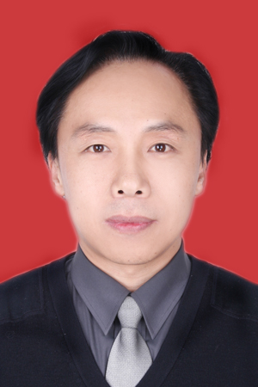
张洪涛：男，汉族。毕业于山东医科大学临床医学专业。
济南心理卫生协会副会长兼秘书长。 高级心理治疗师、心理咨询师。
中国心理学会委员，山东心理学会理事，济南心理卫生协会副会长兼秘书长。济南市科协“心理健康进社区”智力支持单位负责人，爸妈在线山东省心理咨询中心主任，中国员工心理健康工程EAP管理中心中东部中心主任，中国人生科学学会心象学专委会副秘书长。
多家新闻媒体、教育机构特约心理专家，山东电视台、齐鲁电视台、济南电视台等特聘心理专家。
卫生部认证“高级心理治疗师”；人力资源和社会保障部认证“心理咨询师”；高级企业EAP咨询师、高级企业EAP讲师；执业医师。
主要从业经历：1995年6月参加“卫生部首届全国心理学培训班”，获心理咨询与治疗资格证书；1995年10月参加中国心理卫生协会组织的“第50期全国心理测验学习班”，获中国心理卫生协会心理测验资格证书；1996年7月参加北京“全国心理学论坛”；1997年5月参加“全国临床心理学研讨会”；1998年5月参加北京大学心理学高级研修班；2000年参加司法部为期一年的“全国首届心理咨询与罪犯心理矫治专业证书脱产班”，获心理咨询与矫治合格证书；2003年参加全国心理协会“精神分析提高班”培训；2004年8月在北京参加临床心理学新进展研讨会；2005年3月参加山东省“人民警察心理健康教育师资培训班”，获心理教育师资证书；2005年5月参加“卫生部催眠疗法学习班”获催眠治疗资格证书；2005年7月参加“山东省临床心理治疗与咨询高级培训班”，获高级培训证书；2006年参加“山东省医学会首届心理咨询师培训班”；2007年在上海心理中心参加“沙盘治疗技术”提高班；2008年参加“家庭系统排列理论”、“内观疗法”、EAP理论研修学习；2009年参加全国“危机干预技术”、“自然催眠疗法提高班”、“NLP技术”等培训班； 2010年参加“第四届中国心理学家大会及全国EAP论坛”被聘为“特邀专家”；2011年参加“和谐中国.心理学博览会”并被聘为“特邀心理专家”，被山东省监狱管理局聘为“心理矫治专家”；2012年被共青团山东省委聘为“未成年人心理辅导教育专家”；2013年被共青团12355热线平台聘为青少年心理专家；2014年被司法部聘为“部级心理矫治专家”,被“中国关工委”聘为“中国梦-关心下一代心身健康幸福工程”特聘专家，被教育部中国人生科学学会心象学专业委员会聘为副秘书长。
历年来发表心理学学术论文30余篇，分别刊载于《健康心理学》、《心理学动态》、《山东医药》、《江苏临床医学》、《中华临床医学与预防》、《齐鲁护理杂志》等，并有一项心理学科研课题获山东省厅局科技成果奖。
公益类荣誉：获得2011、2012、2013、2014年度“济南市科协系统学会工作先进个人”、“山东省反邪教协会工作先进个人”，共青团山东省12355平台优秀心理专家等。
联系电话：136 986 25333 QQ：1124409590 微信：jnxlwsxh
网站：www.jnxlwsxh.com www.sdeaplm.com

